Государственное учреждение
«Солигорский районный территориальный центр социального обслуживания населения» приглашает к сотрудничеству и софинансированию в рамках гуманитарного проекта
«ЛЕГКИЙ ШАГ»
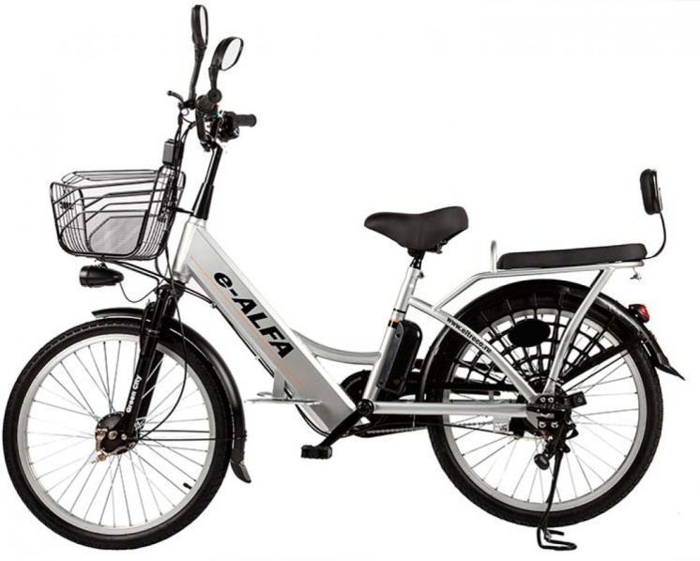
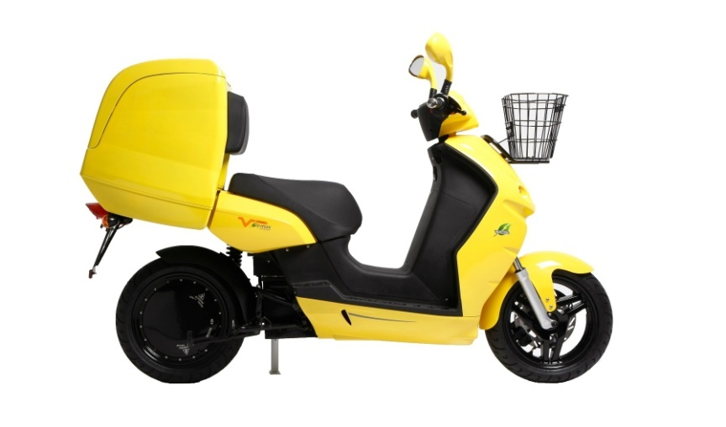

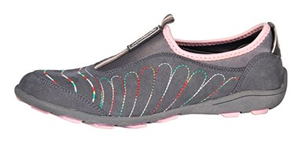
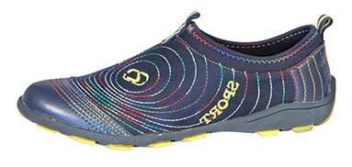

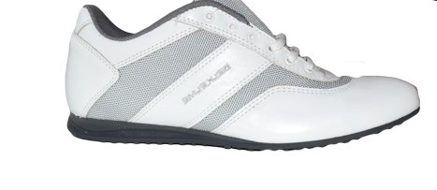
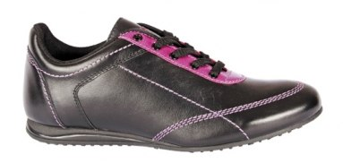

Цель проекта: повышение интенсивности труда социального работника за счет использования скутеров и электровелосипедов для передвижения в сельской местности, для улучшения качества предоставления социальных услуг престарелым гражданам и инвалидам. Уменьшение негативного фактора в работе социального работника (значительная нагрузка на ноги) за счет использования в качестве обуви кроссовок.
1. Наименование проекта: «Легкий шаг»
2. Срок реализации: 2 года
3.Организация-заявитель, предлагающая проект: ГУ «Солигорский районный территориальный центр социального обслуживания населения»
4.Цель проекта: повышение интенсивности труда социального работника за счет использования скутеров и электровелосипедов для передвижения в сельской местности, для улучшения качества предоставления социальных услуг престарелым гражданам и инвалидам. Уменьшение негативного фактора в работе социального работника (значительная нагрузка на ноги) за счет использования в качестве обуви кроссовок.
5. Задачи, планируемые к выполнению в рамках реализации проекта:
1. при использовании скутеров и электровелосипедов облегчить труд и одновременно сэкономить время социального работника в дороге, тем самым увеличить интенсивность труда социального работника;
2. решить кадровые вопросы, возникающие при обслуживании престарелых граждан и инвалидов, проживающих в других населенных пунктах, находящихся на значительном отдалении от места жительства социального работника
3. увеличить количество обслуживаемых граждан в отделении социальной помощи на дому
4. обеспечение социальных работников кроссовками – комфортной обувью;
5. поднять престиж и привлекательность профессии социального работника
6. Целевая группа: одинокие и одиноко проживающие граждане и инвалиды;
граждане, работающие социальными работниками в отделении социальной помощи на дому ГУ «Солигорский районный территориальный центр социального обслуживания населения».
7. Краткое описание мероприятий в рамках проекта:
- Изучение конъюнктуры рынка на приобретение скутеров, электровелосипедов и кроссовок.
- Закупка и доставка 10 скутеров и 10 электровелосипедов, дополнительного оборудования к ним, 50 пар кроссовок.
- Проведение обучающего семинара по использованию транспортных средств социальными работниками в зонах обслуживания.
8. Общий объем финансирования (в долларах США): 30000
Источник финансирования Объем финансирования (в долларах США)
Средства донора 29200
Софинансирование 800
9. Место реализации проекта: Минская область, г. Солигорск, ул. Козлова, 8
10.Контактное лицо: Карпович Вероника Валентиновна, директор, телефон 80174258796, e-mail: tsoid@yandex.ru

Будем рады сотрудничеству!

Public institution
"Soligorsky district territorial center for social services of the population" invites you to cooperate
and co-Finance a humanitarian project
«EASY STEP»

The goal of the project is to increase the intensity of social worker's work by using scooters and e-bikes to move in rural areas, to improve the quality of social services provided to the elderly and disabled. Reducing the negative factor in the work of a social worker (a significant load on the feet) by using sneakers as shoes.
1. Name of project: "«Easy step»»
2. Implementation period: 2 years
3.The applicant organization offering the project: GU " Soligorsky regional territorial center of social service of the population»
4.The purpose of the project: increasing the intensity of the social worker's work by using scooters and e-bikes to move in rural areas, to improve the quality of social services provided to elderly citizens and the disabled. Reducing the negative factor in the work of a social worker (a significant load on the feet) by using sneakers as shoes.
5. Tasks planned for implementation within the framework of the project:
1. when using scooters and e-bikes, it is easier to work and at the same time save the social worker's time on the road, thereby increasing the intensity of the social worker's work;
2. solve personnel issues that arise when servicing elderly citizens and disabled people living in other localities that are located at a significant distance from the place of residence of a social worker
3. increase the number of citizens served in the social assistance Department at home
4. providing social workers with sneakers-comfortable shoes;
5. raise the prestige and attractiveness of the social worker profession
6. Target group: lonely and alone living citizens and persons with disabilities;
citizens who work as social workers in the Department of social assistance at home of the state institution "Soligorsky district territorial center of social services of the population".
7. Brief description of project activities:
1. Study of market conditions for the purchase of scooters, e-bikes and sneakers.
2. Purchase and delivery of 10 scooters and 10 e-bikes, additional equipment for them, 50 pairs of sneakers.
3. Conducting a training workshop on the use of vehicles by social workers in service areas.
8. Total funding (in us dollars): 30000 (in us dollars)
Donor funds 29200
Co-financing 800
9. Project location: 8 Kozlov str., Soligorsk, Minsk region
10.Contact person: Karpovich Veronika Valentinovna, Director, phone 80174234263, e-mail: tsoid@yandex.ru

We will be glad to cooperate!

